# 进排气流量计算-02

## 换气过程

换气过程通过进气门和排气门进行，因存在气门重叠、残留废气等，不能很圆满地进行换气过程。

换气过程好坏的评价因素有**容积效率**、**空气效率比**和**留存比率。**

容积效率 $η_{v}$ 是表示气缸内吸入空气能力的指数，定义为**实际气缸内存在的空气质量**与在**理论上能吸入的最大空气质量**的比值。实际气缸内吸入的空气质量在残留废气的影响下，比工作容积小。另外，进气量不仅会受到周围大气条件的影响，还与进气系统结构、气门打开/ 关闭时间等运行条件有关。

空气效率比 $η_{a}$ 定义为在**进气系统中检测的实际进入空气质量**与**理论上气缸内存在的最大空气质量**的比值。空气效率比是在换气过程期间吸入的空气质量流动率。因实际吸入的空气中的一部分在气门重叠量从进气系统进入并通过排气系统直接排放，因而在进气系统检测的空气量并不是在气缸内存在的空气量，因此需要对空气效率比进行定义。

留存比率 $η_{r}$ 作为换气过程的结果，表示**实际气缸内存在的空气质量**与在**进气系统中检测的进气量（或空气消耗量）**之间的比值，以容积效率与空气效率比之间的比值进行定义。

$$η_{r}=\frac{η_{v}}{η_{a}}$$

以此可以看出容积效率 $η_{v}$ 为空气效率比与留存比率之乘积 $η_{a}η_{r}$。自燃吸气发动机（NA）的容积效率为 0. 6 ～ 0. 9。容积效率与燃烧室形状、进气门/ 排气门端面积和气门打开/ 关闭时间等有关。

## 四冲程发动机 进排气气体流动

### 气门通过流量

为了掌握提高容积效率的气门空气流动特性，首先要正确计算通过气门的空气量。图 7-9 所示为通过气门的空气流动。通过气门的空气质量流量 $\dot{m}（kg/s）$ 以“流量系数×面积×速度×密度”进行计算，即

$$\dot{m}=C_{D}Auρ$$

$C_{D}$:流量系数；

$A$：气门通道端面积

$u$：空气流速

$ρ$：工质密度。

**空气流速** 假设气门前后压力相同的状态下，通过气门以正常压缩性流动时的空气流速 $u_{2}（=u）$ 为

$$u_{2}=\sqrt{\frac{2κ}{κ-1}p_{1}v_{1}\left[1-{\left(\frac{p_{2}}{p_{1}}\right)}^{\left(κ-1\right)/κ}\right]}$$

$κ$：空气的质量热熔比；

$p、v$：压力、比容；

下标 1、2 分别表示气门的上游和下游。

因进气门的压力降较小，所以通常假定为非压缩性物质来进行分析。此时，空气流速 $u_{2}$ 利用伯努利方程可以计算为 $$u_{2}=\sqrt{2∆p/ρ}$$

式中，气门上游的速度 u1 因比 u2 小，所以忽略不计；

$∆p=p_{1}-p_{2}$：通过气门的压力降。

**气门通道面积、升程** 气体通过气门的面积 $A_{v}$ 为气体通过气门时的最小端面积。这是在图 7-9a 中显示的 AC 之间的面积，随气门升程 hv（或曲轴转角 θ）的变化而发生很大的改变，其计算式为

$$A_{v}\left(θ\right)=πd_{v}h_{v}cosα$$

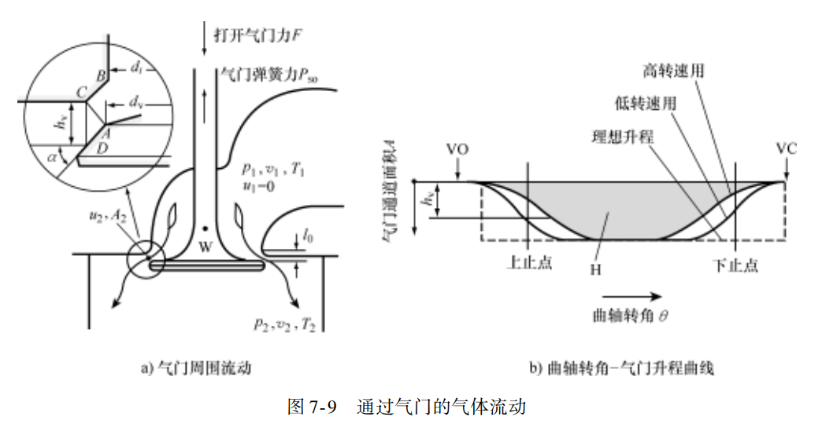

因气门通道面积 $A_{v}\left(θ\right)$ 随气门升程的改变而发生变化，因此取用随进气门、排气门打开曲轴转角 $Δθ（=θ2-θ1）$ 的平均值，即**平均气门通道面积 $A_{m}$** 。

$$A_{m}=\frac{1}{Δθ}\int_{θ_{1}}^{θ_{2}}{A_{v}\left(θ\right)dθ}$$

$θ_{1}、θ_{2}$：气门打开、关闭时的曲轴转角。

**气门升程 $h_{v}$** 通常在气门通道面积 $A_{v}$ 与气门孔面积 $A_{p}$ 相同的条件下决定。气门通道面积见式（7. 8），气门孔面积为 $A_{p}=π（d_{i}^{2}-d_{0}^{2}）/4$，因此下式成立：

$$πd_{v}h_{v}cosα=π（d_{i}^{2}-d_{0}^{2}）/4$$

$d_{i}、d_{0}$：气门孔直径、气门杆直径；

如果 $d_{0} = 0. 2d_{i}$，气门升程 $h_{v}$ 为气门座角度 $α = 45°$ 时， $h_{v}≈0. 3d_{i}$， $α = 30°$ 时， $h_{v}≈0. 25d_{i}$。

要增大实际进气量，气门直径 $d_{v}$ 和升程 $h_{v}$ 要增大。但是，气门直径 $d_{v}$ 受到端口直径 $d_{i}$（或气缸内径 B）的限制，另外即使加大升程 $h_{v}$，也不会增加空气流量，反而因加速度增加而不能稳定运行。因此，在高速状态升程为 $h_{v}≈0. 25d_{i}$，在低速状态下升程为 $h_{v}≈0. 3d_{i}$ 较为良好。这也就是采用可变气门正时机构的理由。

**流量系数** 流量系数 $C_{D}$ 是流体有效流动面积 $A_{e}$ 与总通道面积 $A$ 之间的比值，即

$$C_{D}=\frac{A_{e}}{A}$$

因空气流通过气门的端面积随气门升程的不同而发生变化，所以空气流通道面积（计算面积）有多种定义。这里有气门升程面积 $A=πd_{v}h_{v}$、气门端口面积 $A=πd_{i}^{2}/4$、气门头面积 $A=πd_{v}^{2}/4$、气门最小流通面积等。其中使用最多的是气门升程面积，因为它与气门升程呈直线关系，在计算中应用很便利。

##### 流量系数测定值

进气门、排气门流量系数的测量实验装置如图，实验中，保持空气箱内一定的压力，改变气门升程并测量空气流量，以求出流量系数 $C_{D}$。

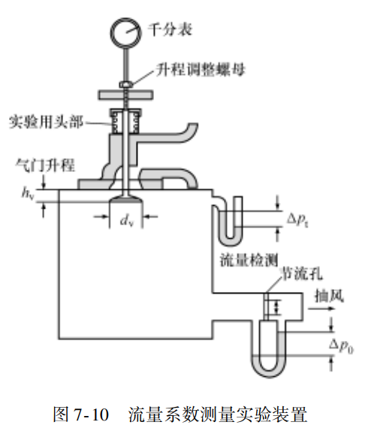

随**进气门**升程变化的流动特性。从图中可以看出气体流动的变化：

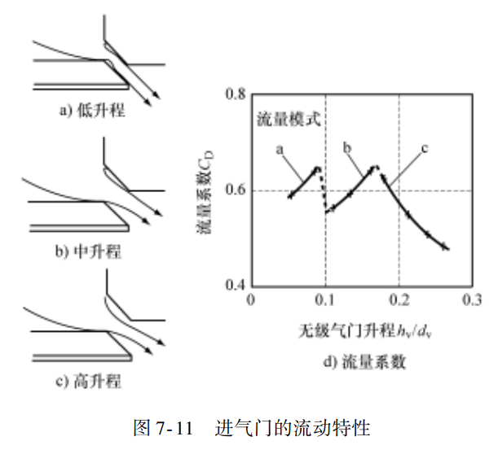

图 a 的低升程条件下，在气门通道入口形成小的剥离；

图 b 的中升程条件下，首先在气门侧形成剥离；

图 c 的高升程条件下，在气门和气门座两侧均形成剥离；

图 d 中的流量系数 $C_{D}（=A_{e}/πh_{v}d_{v}）$ 大体上在0. 6 附近。

在低升程、中升程条件下，随着升程的增加流量系数也随之增加，然而在高升程条件下，随着升程的增加，因剥离现象越来越大，流量系数反而会降低。

**排气门**的升程对流动特性的影响如图所示。在图中，上部曲线为压力比为 p2 / p1（p1 为气缸侧的压力，p2 为排气侧的压力）（排气管压力/汽缸内压力）0. 99、下部曲线为 0. 606 时的流量系数。流量系数随之气门升程的增加近似地在 0. 7 附近变化，随之压力比的变化也几乎表现为相似。

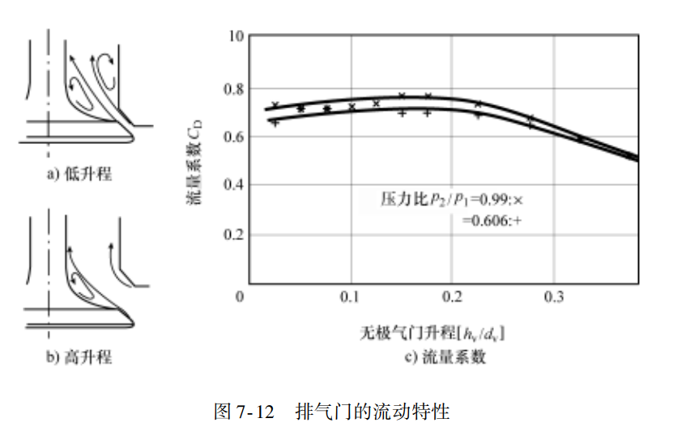

这表示，虽然排气门的前后压力比（或压力降）远大于进气门的前后压力比，但压力比和升程对流量系数的影响微乎其微。因此，排气门的设计没有像进气门的设计那样敏感，气门座角度为 30°～ 40°范围。通常，流量系数（或静态流量系数）以一定的通道面积下的正常流动来定义，但像进气门、排气门的升程随时间发生变化的情况下，其求得的流量系数与在静态条件下求得的流量系数大有不同。因此，进气门、排气门的流量系数应以**动态流量系数**来定义并进行计算。

##### 动态流量系数

动态流量系数（或动态平均流量系数） $C_{D,m}$ 为从**进气门开始打开**到**关闭**为止的流量系数，如果设定气门的通道面积为 $A_{v}$，进气行程中气门通道的平均面积为 $A_{m}$，以下式进行定义：

$$\begin{aligned}C_{D,m}=\frac{A_{m}}{A_{v}}=\frac{1}{A_{v}Δθ}\int_{θ_{1}}^{θ_{2}}{A_{v}\left(θ\right)dθ}\#2-11\end{aligned}$$

$A_{m}$：气门通道平均面积， $A_{m}=\frac{1}{Δθ}\int_{θ_{1}}^{θ_{2}}{A_{v}\left(θ\right)dθ}$；

$A_{v}$：气门通道面积，在气门升程面积（）、气门端口面积（）、气门头面积（）和气门最小通道面积中选择一种使用。

例如，汽车用发动机如果输出功率为 40 ～ 65kW，转速为 4500 ～ 5000r/ min，气门通道面积 Av 通过气门头面积（πd2v / 4）进行计算，则其动态平均流量系数 $C_{D,m}$ 为 0. 26 ～ 0. 3。

**通过气门的流量** 进气、排气期间，在 Δt 时间内每一循环进入和排出气缸的气体质量流量 m，在式（7. 6）中代入在前面求得的速度 u、端面积 A、动态流量系数 $C_{D,m}$，可以推导出

$$m=\dot{m}Δt=C_{D,m}A_{v}\sqrt{\frac{2κ}{κ-1}p_{1}ρ_{1}\left[1-{\left(\frac{p_{2}}{p_{1}}\right)}^{\left(κ-1\right)/κ}\right]}Δt$$

从上式可以看出，通过气门的气体流量与气门通道平均面积 $A_{m}=（C_{D,m}A_{v}）$ 和气门前后的压力比（p2 / p1）成正比。

当气门通道面积一定，压力比超过临界压力比时，即使气门下游的压力 p2 继续下降到很低，通过气门的流量也不会再增加，而且会发生节流现象。这时的压力比，即**临界压力比**为

$${\left(\frac{p_{2}}{p_{1}}\right)}_{σ}={\left(\frac{2}{κ+1}\right)}^{\frac{κ}{κ-1}}$$

式中， $κ$ 为气体质量热容比，当 $κ= 1. 35$ 时压力比为 $\frac{p_{2}}{p_{1}} = 0. 5368$。把此值和气门通道平均面积 $A_{m}$、气门打开时间 Δt 代入式（7. 12），可以计算出临界流量。

### 气门马赫指数

泰勒通过很多试验指出了通过进气门的空气流量虽然进气门节流作用的影响最大，但当进气系统的压力一定时，如果进气速度过大，容积效率反而会急剧减小。

他把这种流动现象依据进气速度特定为进气门马赫指数与 $Z_{s}$ 与容积效率之间的关系。

活塞下降时通过进气门的质量流量率与气缸内的质量流量率，通过连续式可推导出

$$A_{m}*u_{s}=\frac{π}{4}d_{p}^{2}*u_{p}$$

$A_{m}$：进气行程中，气门通道平均面积；

$u_{s}$：通过进气门的空气流速；

$u_{p}$：活塞平均速度， $u_{p}=Sn / 30$，（S 为行程，n 为发动机转速）；

$d_{p}$：活塞直径。

上式和2-11可以推导出

$$u_{s}=\frac{\frac{π}{4}d_{p}^{2}}{A_{v}C_{D,m}}=\frac{\frac{π}{4}d_{p}^{2}u_{p}}{\frac{π}{4}d_{v,s}^{2}C_{D,m}}=\frac{u_{p}}{C_{D,m}}{\left(\frac{d_{p}}{d_{v,s}}\right)}^{2}$$

此处， $A_{v}$ 使用气门头面积 $\frac{π}{4}d_{v,s}^{2}$。

**进气门马赫数 $Z_{s}$** 定义为进气门空气流速 $u_{s}$ 与对应进气温度的音速 $a_{s}$ 之间的比值，是决定容积效率变化的重要无量纲数。

$$Z_{s}=\frac{u_{s}}{a_{s}}=\frac{1}{C_{D,m}}\frac{u_{p}}{a_{s}}{\left(\frac{d_{p}}{d_{v,s}}\right)}^{2}$$

$a_{s}=\sqrt{κRT}$，音速，使用进气音速是为了把进气马赫指数无量纲化；

$d_{v,s}$：进气门外径；

$C_{D,m}$：进气门平均动态流量系数。

泰勒在试验中获得的进气门马赫指数 $Z_{s}$ 与容积效率 $η_{v}$ 之间的关系如图 7-13所示。从图中可以看出， $Z_{s}$ ≤0. 5（音速的 1 / 2，约 170m / s）时容积效率 $η_{v}$ 的变化量小，得到最大值就可以获得高输出功率，但如果 $Z_{s}$ 超过 0. 5， $η_{v}$ 会显著降低。

泰勒指出在静态气门状态，容积效率仅为马赫指数的函数，在设计发动机时，其马赫指数不要超过 0. 6。在上式中， $C_{D,m}$ 值为 0. 3 ～ 0. 4。

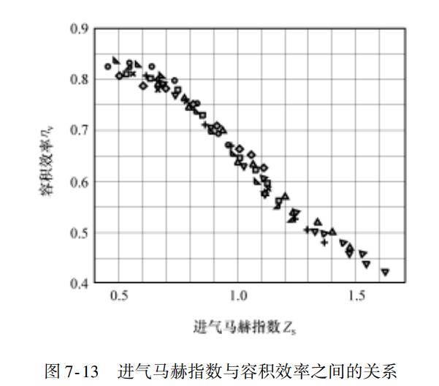

通常，通过进气门和排气门的空气流速 $u_{s}$、 $u_{e}$ 设计为： $u_{s}$ 不超过 $60 ～ 70m / s$、 $u_{e}$ 不超过 $90 ～ 100m / s$。发动机的平均有效压力在通过进气门的空气流速为 $u_{s}=40 ～ 50m / s$ 时最大。即，发动机在此速度时能获得最大容积效率 $η_{v}$，以此求得进气门直径 $dv，s$ 和升程 $h_{v}$。例如，小型陆上用发动机为 $75m / s$，大型陆上用发动机为 $37m / s$，汽车发动机为 $45m / s$，飞机活塞式发动机为 $75m / s$ 左右。

排气马赫指数 $Z_{e}$ 与进气门马赫指数相对应，定义为

$$Z_{e}=\frac{1}{C_{D,m}}\frac{u_{p}}{a_{e}}{\left(\frac{d_{p}}{d_{v,e}}\right)}^{2}$$

$a_{e}$：排出气体的音速；

$d_{v,e}$：排气门外径；

$C_{D,m}$：排气门平均流量系数。

进气门马赫指数式和排气门马赫指数式之比，称为流量比：

$$γ=\frac{Z_{s}}{Z_{e}}=\frac{a_{e}}{a_{s}}\frac{C_{e}}{C_{s}}{\left(\frac{d_{v,e}}{d_{v,s}}\right)}^{2}$$

因排气温度较高，所以排出气体的音速 $a_{e}$ 高于进入气体的音速 $a_{s}$，并且排气门前后的压力差大于进气门，因此即使排气门的直径 $d_{v,e}$ 小于进气门的直径 $d_{v,s}$，容积效率 $η_{v}$ 不会降低。

但是，如果排气门的直径过小，则因排气压力的增加会导致残留废气量增加，反而会降低容积效率。

## 进排气系统的动态增压

在提高容积效率方面，如同气门打开/ 关闭时刻等静态改善，在设计层面上具有局限性，现在正在使用的技术是利用进气、排气系统内压力波的动态增压。**动态增压**是把进气门、排气门间歇打开和关闭时产生的压力振动（压力波相位），与进气门、排气门的打开时刻相对应，以获得增压效果的方式。

动态增压效果方面有，在发生压力振动（压力波）的循环中直接影响进气过程的惯性效应，在其后的循环中影响进气过程的脉动效应。实际发动机配备有为了获得动态增压效果的最佳进气系统，即根据低速或高速条件改变进气系统长度的可变进气系统。动态增压效果不但在四冲程发动机上应用，在二冲程发动机上同样也可以应用，是提高容积效率（或输出功率）的重要因素。

### 动态增压的基本原理

用起动机起动发动机，把进气系统的长度在 $L_{s}=0～3.5m$ 范围内改变测量的容积效率如图 7-16 所示。可以看出，容积效率与无进气系统（进气系统长度为 0 的状态）相比，有进气系统时更高，并随着进气系统长度（或转速）的变化，存在达到最大容积效率的转速（或进气系统长度）。尤其是在进气系统的长度较长的 $2. 5m、3. 5m$ 上，随着转速的变化，容积效率的变化很大。这样的现象可以用进气系统内气柱的振动和气门正时周期之间的关系进行说明。

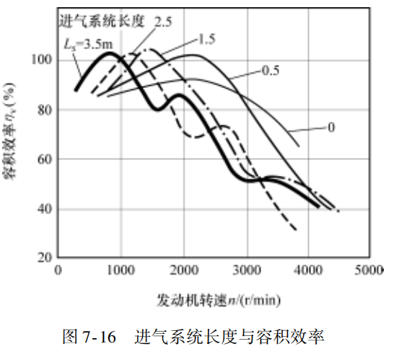

按照对图 7-17 所示的进气系统长度为L、气缸容积为 V 的进气系统和发动机模型进行分析。进气系统内气体的容积如同弹簧来回发生改变。加入气体时被压缩，压力上升时要放出气体。

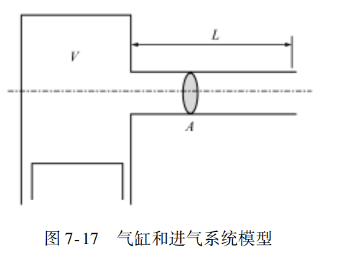

假设把进气系统内的气柱推入到气缸内移动了 $Δx$。气缸内增加的质量 $Δm$ 可以表示为

$$\begin{aligned}Δm=ρAΔx\#3-1\end{aligned}$$

气缸内密度变化 $Δρ$ 表示为

$$\begin{aligned}Δρ=\frac{Δm}{V}\#3-2\end{aligned}$$

气体的音速 a 以等熵变化可以用采用下式。

$${\left(\frac{Δp}{Δp}\right)}_{s}=a^{2}$$

下标s表示等熵变化。

根据压力的增加产生的力 ΔF 利用式（3-3） 的 Δp，以及3-1、3-2，可以得出

$$\begin{aligned}ΔF=ΔpA=a^{2}ΔρA=\frac{a^{2}A^{2}}{V}Δx=κΔx\#3-3\end{aligned}$$

把 $κ（κ=\frac{a^{2}A^{2}}{V}）$ 当做弹簧常数，可以按照进气系统内气体质量 $m（m=ρAL）$ 的自由振动来分析，其运动方程为：

$$mΔ\dot{x}-κΔx=0$$

上述方程为单纯自由度无阻尼线性振动，方程的解为

$$Δx∝ cosωt$$

式中， $ω$ 为角速度。

进气系统内压力波的频率 $f_{s}$ 为：

$$f_{s}=\frac{ω}{2π}=\frac{1}{2π}\sqrt{\frac{κ}{m}}=\frac{a}{2π}\sqrt{\frac{A}{VL}}$$

$a$：音速；

$A$：进气系统通道端面积；

$L$：进气系统长度；

$V$：汽缸容积。

最大惯性效应的条件是，进气时间 $t_{s}$ 与压力波 $f_s$ 相同时，即 $t_{s}=1/f_{s}$.

### 惯性效应

现在分析空气进入到气缸内的过程。进气门打开时，此处产生负压和压力波，大气中的空气进入，如图 7-18 所示。在进气初期，如图 7-18a 所示，产生密度较小的压力波（小波、疏波），到达进气系统进口后与新气汇合，成为密度较大的压力波（ 密波），如图 b 所示。此密波被反射在气门关闭前，如图 c 所示，到达进气门，高密度新气进入气缸，以此容积效率 ηv 会提高。这称为惯性效应。

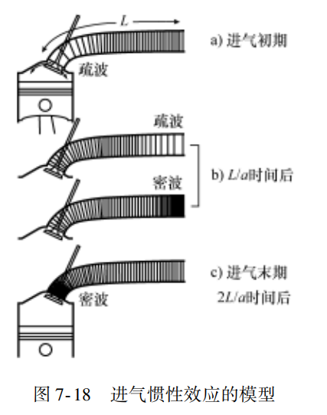

对于惯性效应来说，进气系统的长度要短，压力波从进气门到进气系统入口并返回的时间 t 内，进气门（打开时间 ts）应处于打开状态。即，在 t < ts 的条件下，可以获得惯性效应。如果进气系统长度过长，使压力波到入口并返回的时间 t 比进气门开启时间 ts 长，压力波会影响到下一循环，这称为脉动效应。

惯性效应在压力波（压力振动）从气门到达进气系统入口并返回的时间 t 等于进气门完全开启的时间 ts / 2 时达到最大，即在下式成立时为最大：

$$t=\frac{t_{s}}{2}$$

$t$：压力波以音速 a 往返等价管长度 Ls 的时间；

$t_{s}$：进气时间。

$t$ 的计算如下：

$$t_{s}=\frac{60}{n}\frac{θ_{s}}{360}=\frac{θ_{s}}{6n}$$

$$t=\frac{2L_{s}}{a}$$

利用上式，推导出等价管长度 $L_{s}$ 式

$$L_{s}=\frac{ta}{2}=\frac{t_{s}a}{4}=\frac{aθ_{s}}{24n}≈\frac{3400}{n}$$

$θ_{s}$：进气门有效开启角度（ = 气门开启角度 - 无效角度）

$L_{s}$：等价管长度，也有与实际进气系统长度 L 相同的情况，在理论上为包括气缸容积的等价管长度。

在进气时间 ts 与共鸣频率 fs 之间的关系式 ts= 1 / fs 中，可以推导出下述等价管长度 Ls 式为

$$L_{s}=\frac{ta}{2}=\frac{t_{s}a}{4}=\frac{a}{4f_{s}}=\frac{a}{4}\frac{2π}{a}\sqrt{\frac{LV}{A}}=\frac{π}{2}\sqrt{\frac{LV}{A}}$$

可以获得惯性效应的发动机转速与进气系统长度之间的关系如图 7-19 所示。在图中可以看出，进气系统长度在高速时要短，在低速时要长，才能获得惯性效应。

### 脉冲效应

惯性效应是利用在进气行程中返回气门附近的最初压力波产生的。如果进气系统的长度过长，使正压力波返回的时间 t 过长（t > $t_{s}$），或因发动机转速过高，使进气时间 $t_{s}$ 过短，压力波会衰减剩下，并影响下一循环的进气/ 排气过程。即，如果正（ + ）压力波（密波）与下一进气门打开时间同步，容积效率会增加；如果与负压力波（疏波）同步，容积效率会降低。这称为脉动效应。

正、负压力波的重叠，用进气系统内压力波频率（进气系统内振动频率） $f_{s}$ 与每秒钟进气次数 ns（四冲程发动机为 n / 120）的比值表达，如果把这定义为同步次数（或脉动次数）m ，则同步次数为

$$m=\frac{f_{s}}{n_{s}}≈\frac{\frac{a}{4L_{s}}}{\frac{n}{120}}=\frac{30a}{nL_{s}}$$

如果以动态增压效果条件把 $t_{s}$/ 2 与 t 的比值称为 q，则 q 为

$$q=\frac{\frac{t_{s}}{2}}{t}=\frac{\frac{θ_{s}}{6n}}{\frac{4L_{s}}{a}}=\frac{θ_{s}}{720}\frac{30a}{nL_{s}}$$

将上两式合并，去掉 $L_{s}$，可以得到：

$$q=（\frac{θ_{s}}{720}）m$$

因惯性效应在 q = 1 时最大，改变进气门的有效开启角度 θs（ = 气门开启角 -无效角）：在式（7. 24）中假设 $θ_{s}$（ = 6nts）为 180°，得出 m = 4；假设 $θ_{s}$ = 240°，得出 m = 3。

通过试验获得的同步次数 m 分别为 1 ～ 5 的进气系统长度和容积效率相关数据曲线如图 7-20 所示。在图中可以看出，容积效率较高时，因同步次数与惯性效应相当，在脉动效应 m = 1. 5、2. 5 附近与正压相位一致，表现为正效果，进气量增加；容积效率显示为山峰的凸出部分，在 m = 1、2 附近与负压相位一致，表现为负效果，容积效率显示为山谷的凹进部分。因此可以有效地利用进气系统的长度。

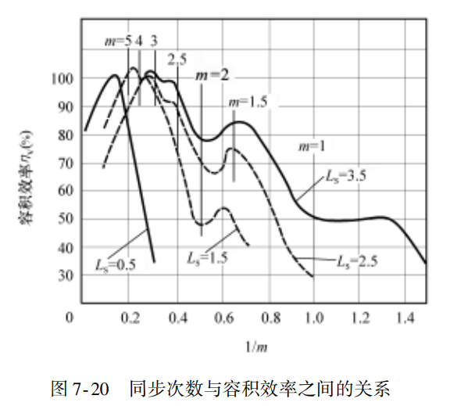

### 排气系统的动态效果

当打开排气门时，在排气门附近也产生正压力波，并在排气系统内成负压力波且被反射形成压力波，即产生压力振动。在进气系统中，可以在排气行程中利用此压力波。在排气行程后期（排气门关闭前）排气门附近产生负压（负压力波），气缸内的残留废气会被吸出，因而可以获得良好的扫气效果。

排气系统内随压力波的动态效果与进气系统几乎类似，但在如下方面有所不同：

1. 如图 7-21 所示，在排气门开启后，会形成正压力波。此压力波的强度远大于进气门开启的时期，如果能充分利用这一点，则有可能大大增加输出功率（与进气系统相比）。

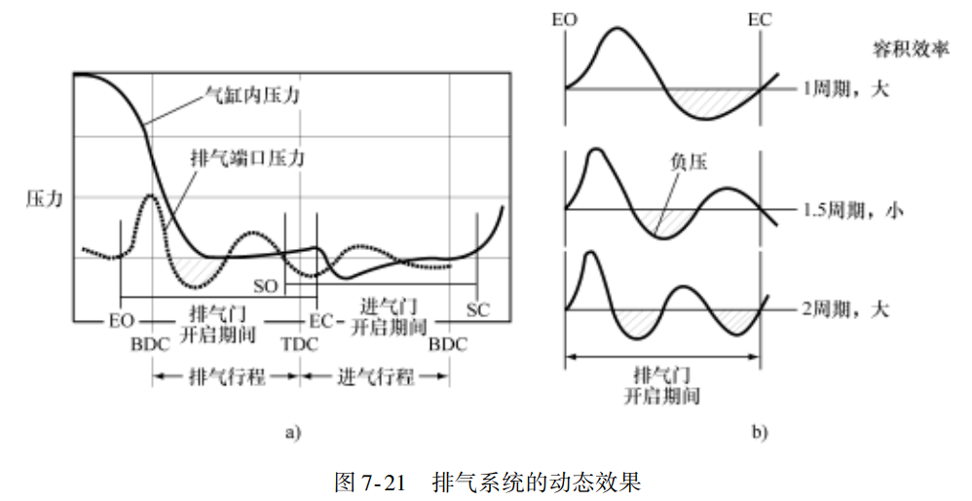

1. 在排气行程后期，如图 7-21b 所示，在排气门附近形成负压，有助于燃烧气体的排放，并增加气缸内新气的进气量，大有可能进一步增加容积效率。
2. 因高温条件的影响，排气的音速 ae 比进气的音速 as 大。

获得最大效果的条件与进气系统的惯性效应相同，是在排气时间与振动频率几乎同步时，如果排气门的有效开启角度为 θe，则可以得到

$$q=\frac{720}{θ_{e}}$$

### 多汽缸发动机的进气/排气干涉

多气缸发动机运转时，当一个气缸的进气行程（或排气行程）还没有结束前，另一个气缸开始进气（或排气），如果此时与负压力波（或正压力波）同步，因入口压力降低（或升高），进气量（或排气量）减少，因而容积效率会降低。把这种现象称为**进气干涉**（或排气干涉）。根据运行条件适当调节进气、排气系统的长度，可以减少干涉效果，获得良好的动态增压效果。目前，在电控喷射系统发动机上配置有可变进气系统，不仅可以获得动态增压效果，还能减少进气干涉，以实现高性能。图 7-22 所示为 4 气缸发动机进气/ 排气系统的干涉状态。

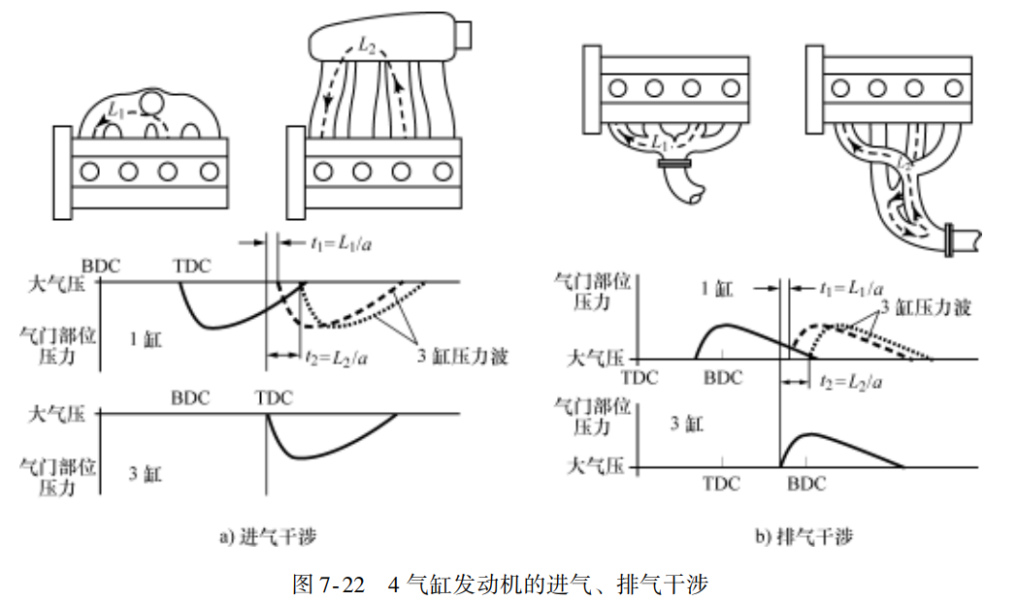

如图 7-22 所示，4 气缸发动机（点火顺序 1—3—4—2）以第 1 缸、第 3 缸的顺序进气，但在第 1 缸进气末期附近第 3 缸开始进气时，第 3 缸的负压力波会阻碍第 1 缸的进气，会出现微量进气干涉。对此所采取的对策是，虽然加大进气系统的长度会较好地解决此问题，但会受到发动机室容积的制约，因此目前谋求采用随发动机运行条件改变进气缓冲器容积和进气系统长度的可变进气系统，以避免进气干涉，并提高容积效率（或进气效率）。

如图 7-22b 所示，加大排气系统的长度，并分成两个，使第 3 缸的排气压力波到达第 1 缸需要 L2 / a 的时间，因此第 1 缸的排气不会阻碍能顺利排气。

图 7-23 所示为利用惯性效应和脉动效应的可变进气系统长度系统。在低速时，关闭阀门 A，进气系统较长，在此利用惯性效应，在中速领域打开阀门 A，把进气缓冲器看成大气，进气系统较短，即可利用惯性效应。在高速时，重新关闭阀门A，进气系统重又变长，此时通过脉动效应，可以改善容积效率。